1. Distributed version control

[**Distributed version control adalah bentuk kontrol versi di mana seluruh kode sumber, termasuk sejarah lengkapnya, disalin ke komputer setiap pengembang**](https://en.wikipedia.org/wiki/Distributed_version_control). Hal ini memungkinkan pengembang untuk melakukan commit, cabang, dan gabung secara lokal tanpa bergantung pada server pusat. [**Beberapa contoh sistem distributed version control adalah Git**](https://www.niagahoster.co.id/blog/github-adalah/). Keuntungan DVC adalah Salinan cadangan yang andal jadi [setiap pengembang memiliki salinan lengkap dari repositori, sehingga jika server pusat rusak, data tidak akan hilang](https://about.gitlab.com/topics/version-control/benefits-distributed-version-control-system/).

Penggabungan dan pencabangan yang cepat dan fleksibel. Karena sistem tidak memerlukan komunikasi dengan server jarak jauh, kode dapat digabungkan dengan cepat. [Selain itu, pengembang dapat membuat cabang lokal tanpa mengganggu pekerjaan orang lain](https://about.gitlab.com/topics/version-control/benefits-distributed-version-control-system/). Umpan balik yang cepat dan konflik penggabungan yang lebih sedikit. Karena pengembang dapat melakukan commit secara lokal, mereka dapat melihat hasil perubahan mereka dengan segera. [Hal ini juga mengurangi kemungkinan terjadinya konflik penggabungan saat menggabungkan kode dari berbagai sumber](https://about.gitlab.com/topics/version-control/benefits-distributed-version-control-system/). Fleksibilitas untuk bekerja secara offline. [Karena sistem tidak memerlukan koneksi internet untuk melakukan operasi dasar, pengembang dapat bekerja di mana saja dan kapan saja](https://about.gitlab.com/topics/version-control/benefits-distributed-version-control-system/).

2. Buat repository dengan nama makanan

1. Buat konfigurasi akun github ke server terlebih dahulu

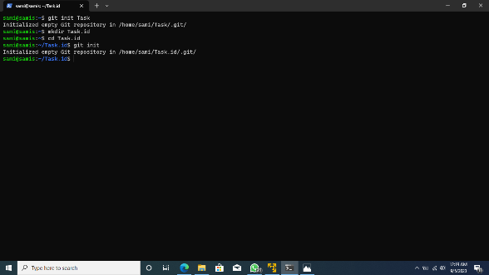

1. Generate ssh-keygen

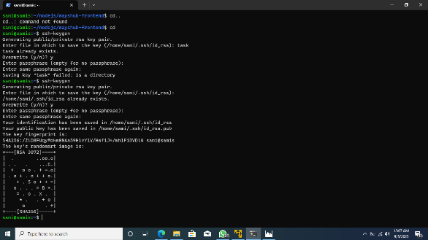

1. Pindahkan lokasi ssh yang sudah digenerate tadi

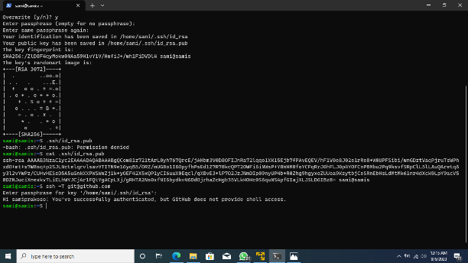

1. Copy ssh tadi lalu masukkan ke config akun github kita

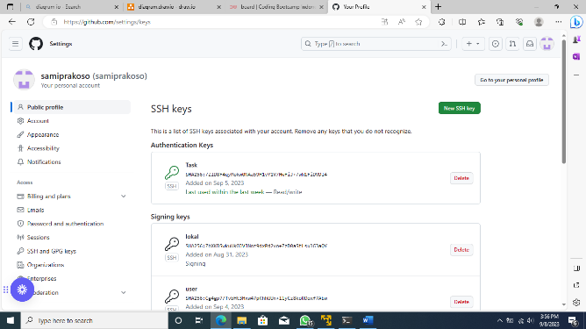

1. Setelah itu buat repository

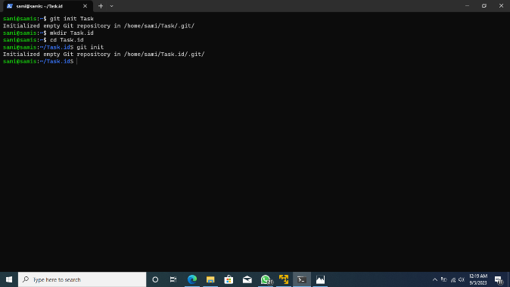

1. Masuk ke repository tersebut dan buatlah filenya

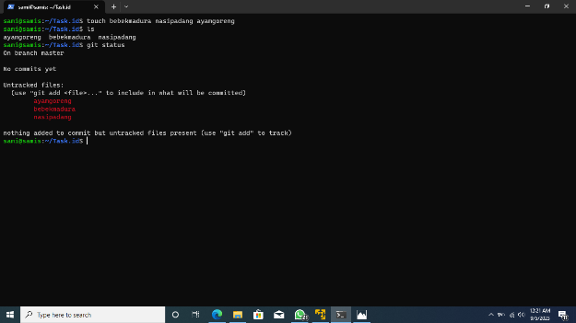

1. Cek status filenya

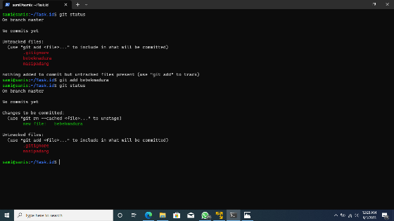

1. Setalah itu “git add bebekmadura” dan Buat commit untuk menjalankannya

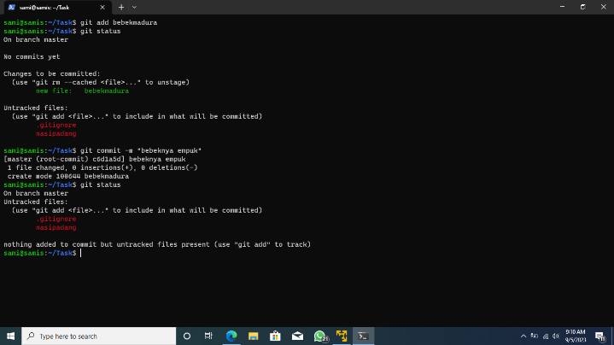

1. Setelah itu masuk ke akun github dan buat repository dan salin ssh yang ada disana, lalu tambahkan “git remote add”. Lalu cek dengan git remote -v. Dan push dengan command “git push origin master”

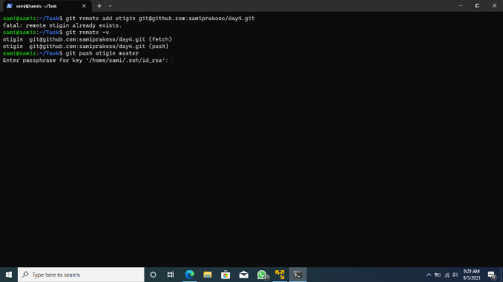

10. Cek di github

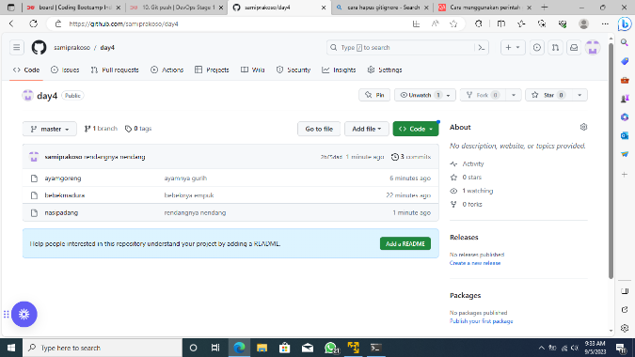

3. Buat Branch

1. Untuk mengubah branch kita bisa perintahkan “git branch (name branch)”

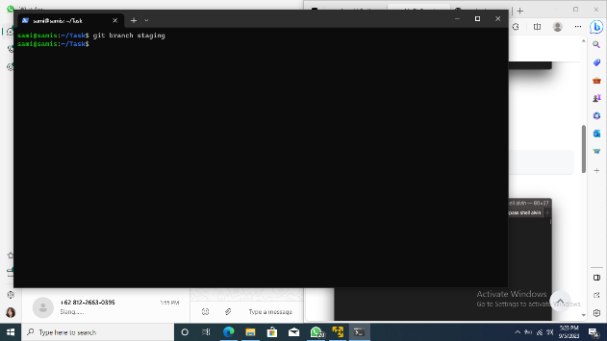

1. Lalu “git branch (name branch)” untuk berpindah branch

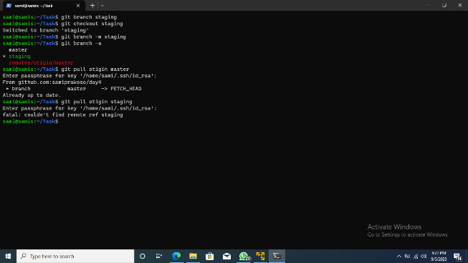

1. Setetlah itu command “git branch -m (name branch)” untuk membuat branch baru serta pindah kedalam branch tersebut.

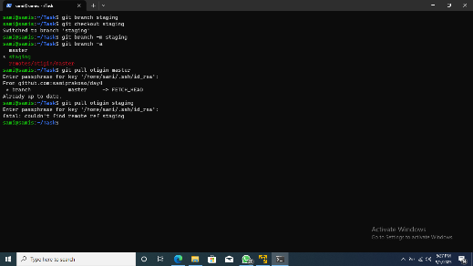

1. Dan command “git branch -a” untuk melihat branch yang dimiliki

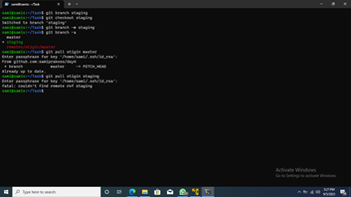

1. Ulangi Langkah tersebut sampai semua branch yang kita inginkan berhasil dibuat

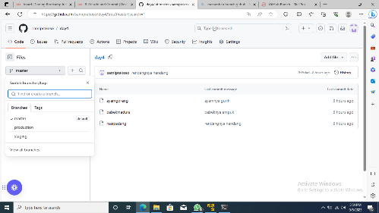

4. Cari command git yang belum dipakai

1. Comand “git status -sb” untuk melihat status git lebih ringkas
2. Comand “git log – missing _file.txt” untuk mencari file yang hilang
3. Command “git branch –sort=-committerdate” untuk mengurutkan branch berdasarkan tanggal

